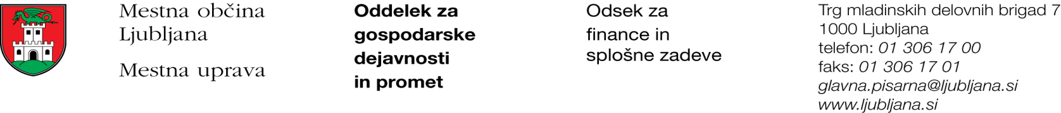

Številka: 351-323/2016 - 4
Datum: 14. 12. 2016

Mestna občina Ljubljana, na podlagi tretjega odstavka 55. člena Uredbe o stvarnem premoženju države in samoupravnih lokalnih skupnosti (Uradni list RS, št. 34/11, 42/12, 24/13 in 10/14), objavlja naslednjo:

NAMERO O SKLENITVI NEPOSREDNE POGODBE

Mestna občina Ljubljana objavlja namero o sklenitvi neposredne pogodbe o ustanovitvi služnosti na nepremičnini s parc. št. 842/4 k.o. 1754 – Šentvid nad Ljubljano (ID 4474886).

Predmet pogodbe bo ustanovitev služnostne pravice izgradnje, obratovanja, rekonstrukcije, vzdrževanja in nadzora priključka na vodovodno omrežje na nepremičnini s parc. št. 842/4 k.o. 1754 – Šentvid nad Ljubljano (ID 4474886) v dolžini 4,18 m in širini 1,00 m levo in desno od osi vodovodnega omrežja, z ustreznimi dostopi in dovozi, kot to izhaja iz PGD št. S130370 iz novembra 2016, družbe Protim Ržišnik Perc d.o.o., Poslovna cona A2, Šenčur.

Pogodba bo sklenjena po preteku 15 dni od dneva objave te namere na spletni strani Mestne občine Ljubljana.

MESTNA OBČINA LJUBLJANA

